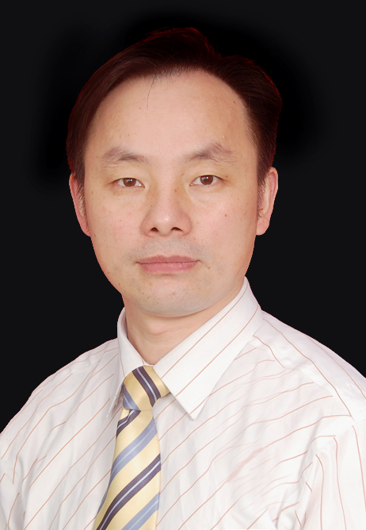
吕润贤 ：华商企业创新发展研究院副院长，企业系统绩效改善专家、TOC应用专家，香港2007 “输入内地人才计划”专才，深圳市科技咨询专家，资深企业管理顾问，价值链资源整合专家；现任华商教育机构首席顾问、中国国际竞争力促进会华南分会副秘书长；曾担任北京大学EMBA总裁班训练导师，香港金至尊珠宝人力资源行政总监、华商MBA同学总会秘书长、某著名管理顾问公司咨询总经理等。
服务领域：企业发展战略、管理系统之瓶颈突破，企业决定性竞争优势的打造；企业资源整合、业务流程优化、制程效率突破等深度研究及专题改善方案；针对连锁企业组织价值链增值、连锁标准化复制，系统再造等深度研究及专题改善方案；针对企业战略方针、目标定位、实施、落地有专题研究和执行方案；针对企业人力资源管理系统的合理优化、科学绩效考核体系设计、综合效益提升等专题研究和改善方案；
著有《中国管理咨询实战---突围》、《珠宝业管理实施规范-持续改进》《如何给中国中小企业做3P人力资源咨询》、《链式人才系统 永葆基业长青》、《实业兴国》等数十万字的论文和著作。
曾服务的项目：已辅导: 100多家企事业单位、政府机构（含连锁销售/制鞋,箱包及鞋材/模具塑胶/多家服务业/五金和压铸/机械和设备制造/ 电子电动工具/电话机及关联企业 ）; 亲自参与和组织了包括百丽鞋业、富安娜家饰、金至尊珠宝、美的、佳能、技研新阳、威特设备、新力达集团、制程电子、德至高集团、宝德科技、宝供物流、麦思卡运动用品、南海科技工业园、成飞集团（深圳）分公司、伟明集团、欧达曼实业、高捷（亚洲）科技、日新塑胶、金康电子、金峰科技、东骏电器、奔迈颂怡、福昌技术、联大模具、联运塑胶、金茂塑胶、利丰塑胶、金莹鞋业、嘉应鞋业、新力鞋业、蕾洛五金、联运通物流、新华商智、辣之源、翰林电器 等为代表的多家企事业、政府单位的近80项瓶颈突破、系统性综合管理改善咨询案，参与和指挥150多个企业价值链优化、资源整合增值项目；开发和培训多个企业管理课程(业绩提升，竞争力打造，人力资源，质量，员工关系和成长，综合管理类等)，培训过上万人次。
主讲: 管理创新课程:
TOC之 《谋划变革---让组织重生》
<企业决定性竞争力打造---黑手党提案开发和设计>
<极速供应链打造>
<企业系统性解决问题能力模型演练psp---实战模拟沙盘>
领导力之 <如何从优秀专才走向管理>
<企业如何打造卓越领导力>
<企业战略性目标管理>
<企业中层管理者管理技能训练---MTP精品课程>
<管理层高效沟通技巧>
人力资源之<企业如何构造卓越的企业大学>
<知行合一的 绩效管理模型---实战模拟沙盘>
<卓越员工激励技术>
<如何成为合格职业人>

企业定制: 咨询式培训课程
TOC企业经营和生产管理系列课程---咨询式培训（TOC生产运营改善、极速供应链打造、如何提高销售技巧R6突破、企业决定性竞争力打造---黑手党提案开发和设计、管理者如何做到正确决策---TP清晰思考程序、如何拥有完美人生之思维能力打造）

人力资源管理专题系列---咨询式培训 <如何有效进行人力资源策划、如何有效进行人力资源开发、如何开展有效招聘活动、暖心贴心入职管理技巧、如何有效领导和管理下属---领导力提升、有效员工激励、和谐员工关系管理>

